基隆市立南榮國民中學辦理環境教育成果
活動地點 | 活動中心 | 活動名稱 | 地震防災演練
活 動 照 片
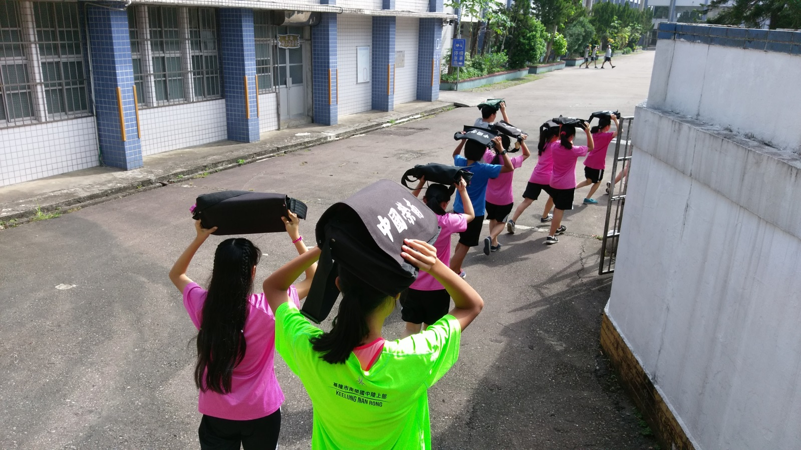
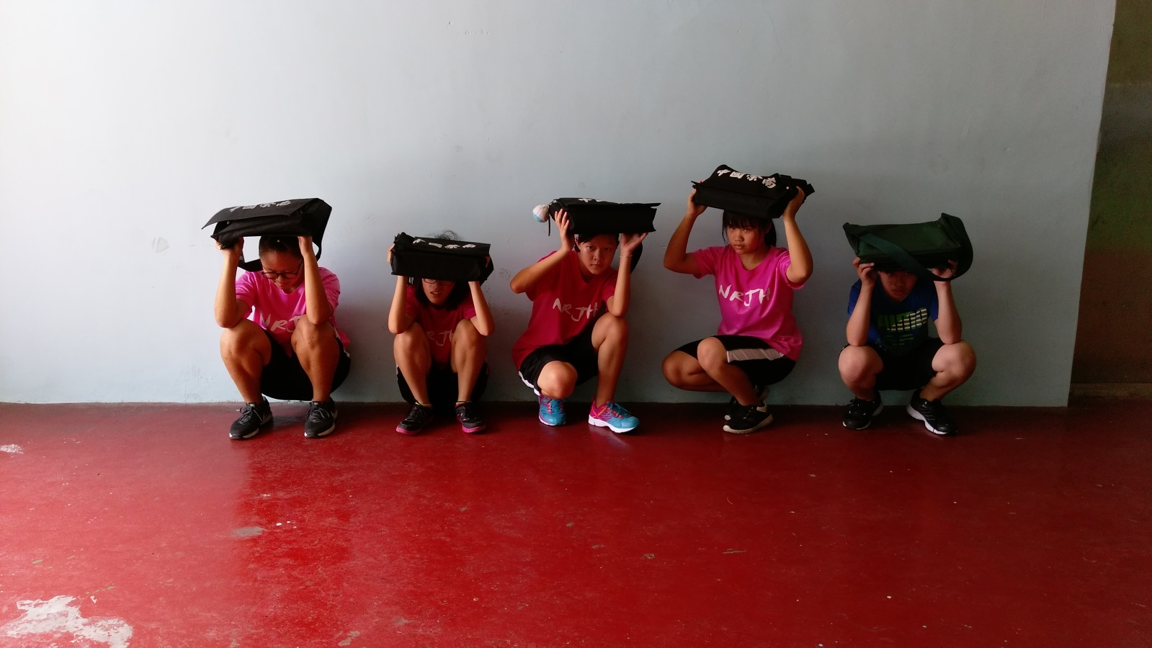
 |  | 活動日期 | 107/09/21

